重庆数智产业园建设实业有限公司
关于B区开通公交车线路施划停车标线
及路牌安装询价的公告

根据我司业务要求，现公开征询重庆数智产业园建设实业有限公司关于B区开通公交车线路施划停车标线及路牌安装费用。
一、项目基本情况
目前我司拟实施的B区开通公交车线路施划停车标线及路牌安装服务。
二、报价内容
报价单位提供B区开通公交车线路施划停车标线及路牌安装服务，自行踏勘现场并测算费用，按包干总价进行报价。报价应包含材料、人工、税费等所有费用。
所有响应单位请在2023年 12月8日上午10 时前将报价书（附件）、营业执照盖章密封送至重庆数智产业园标准厂房公寓-重庆南投商业管理有限公司。
三、联系人及联系方式
联系人：徐老师；联系方式：15808005070

附件：清单

重庆数智产业园建设实业有限公司
2023年12月5日
清单
序号 | 项目名称 | 规格明细（或方案） | 单位 | 数量 | 备注（示图） | 备注（示图2）
1 | 划线 | 在指定位置，划公交车站线（热熔线），总共2个站台线，宽3米长12米（成品如示图） | 个 | 2 | 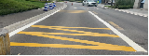
2 | 平山公交站台去线部分 | 人工现场处理掉原有停车位线，长度约25米（共三个停车位）（人工2个含液化气等辅材） | 项 | 1 | 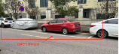
3 | 中膜公交站台去线部分 | 人工现场处理掉原有停车位线，长度约25米（共三个停车位）（人工2个含液化气等辅材） | 项 | 1 | 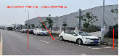
4 | 拆除反光立柱及去除车位线 | 人工现场处理掉原有停车位线，（人工2个含液化气等辅材） | 项 | 1 | 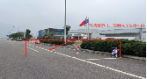
5 | 站台公交站牌 | （国标）公交车站标牌尺寸为800*1000，高度3.5米；标准立杆镀锌处理，人工挖孔浇筑混凝土（含人工及材料） | 套 | 2 | 
6 | 公交车掉头警示标牌 | （国标）注意避让标牌尺寸为900三角反光牌、副牌尺寸为300*900，高度3.5米；标准立杆镀锌处理，人工挖孔浇筑混凝土（含人工及材料） | 套 | 1 | 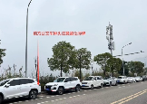 | 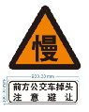
7 | 公交车掉头标志牌 | （国标）反光掉头标牌尺寸为800*1000，高度3.5米；标准立杆镀锌处理，人工挖孔浇筑混凝土（含人工及材料） | 套 | 1 | 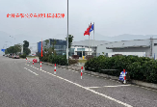 | 